Просмотр содержимого документа  
«Методический материал по проведению предметной недели по русскому языку»

 **Неделя русского языка в 5-9 классах**

**Цель:**повышение мотивации и познавательного интереса учащихся к изучению русского языка.

**Задачи:**

* расширение кругозора учащихся в предметной области;
* коррекция и развитие познавательной деятельности учащихся;
* развитие коммуникативных навыков между обучающимися разных возрастов;
* развитие творческих способностей учащихся.

**План проведения мероприятий в рамках предметной недели**

**«Русский язык»**

|  |  |  |  |
| --- | --- | --- | --- |
| **Дата проведения** | **Мероприятие** | **Класс** | **Ответственный** |
| 1 день  (22.01.2024) | Торжественная линейка, посвященная открытию предметной недели  «Русский язык» | 5-9 классы | Учителя-предметники, классные руководители  5-9 классов |
| Оформление стенда  «О великий, могучий русский язык!» | 5-9 классы | Учителя-предметники |
| Пятиминутки «Из истории русского языка» | 5-9 классы | Учителя-предметники |
| 2 день  (23.01.2024) | Конкурс каллиграфии «Золотое пёрышко» | 5-9 классы | Учителя-предметники |
| «Аукцион знаний по русскому языку» (ребусы, кроссворды, шарады, анаграммы). | 5-9 классы | Учителя-предметники |
| Пятиминутки «Веселый алфавит» | 5-9 классы | Учителя-предметники |
| 3 день  (24.01.2024) | Олимпиада по русскому языку. | 5-9 классы | Учителя-предметники |
| Лингвистические пятиминутки «Занимательный русский язык»  (факты о русском языке) | 5-9 классы | Учителя-предметники |
| 4 день  (25.01.2024) | Орфографический флешмоб. «Знаток словарных слов» | 7-9 классы | Учителя-предметники |
| Лингвистические пятиминутки «Занимательный русский язык»  (музыкальные видеоролики об основных понятиях русского языка) |  |  |
| 5 день  (26.01.2024) | Выставка коллажей рисунков «Ожившие буквы» | 5-6 классы | Учителя-предметники |
| Закрытие предметной недели. Турнир «Знатоки русского языка».  Награждение победителей. | 5-9 классы | Учителя-предметники, классные руководители  5-9 классов |

**Сценарий проведения линейки в рамках предметной недели**

**«Русский язык»**

**Ведущий:**

 - Дорогие ребята! Сегодня в нашей школе начинает свою работу неделя русского языка. Русский язык - язык межнационального общения народов нашей необъятной страны. Он красивый, напевный и точный. Без него нельзя двинуть вперед науку, технику и саму жизнь. Ребенок еще и говорить не научился, а уже слушает колыбельные песенки и сказки.

Великий русский писатель Лев Николаевич Толстой говорил: «Могуч и прекрасен наш родной русский язык». Ребята, русский язык - наука, в которой много разделов. И сегодня у нас в гостях Королева Грамматика, очень важная и необходимая часть русского языка, которая учит нас правильно говорить и строить предложения без ошибок. Встречайте нашу гостью! *(Появляется Королева Грамматика)*

**Ученик 1**

Грамматика, грамматика –

Наука очень строгая!

Учебник по грамматике

Всегда беру с тревогой я…

**Ученик 2**

Она трудна, но без неё

Плохое было бы житьё!

Не составить телеграмму

И открытку не отправить,

Даже собственную маму

С днём рожденья не поздравить!

**С.А.**

Отправляя поздравленья,

Помни правило склоненья!

Род, число и падежи

Крепко в памяти держи!

А приставки и частицы –

Вроде хитреньких зверьков!

Им охота порезвиться,

Обмануть учеников!

Ты к себе их приручи,

Их привычки изучи!

**Ученик 1**

Сколько правил! Сколько правил!

С непривычки бросит в дрожь!

**Ученик 2**

Будь внимательным и только!

Всё запомнишь, всё поймёшь!

**Королева Грамматика:**

- Ребята, освоить родной язык – непростое дело. Но я надеюсь, что вы не боитесь трудностей на пути к знаниям. Наша неделя русского языка поможет вам в достижении того чудесного и таинственного, что прячется за словосочетанием «русский язык». Русский язык – необыкновенный язык и мы в этом убедимся!

**Ведущий:**

 - А как будет проходить наша неделя зависит от нашей дружной и слаженной работы, взаимной помощи и поддержки!

**Ученик 3:**

И пусть сильнее кипит борьба,  
Острее соревнование,  
Успех решает не судьба,  
А только наши знания!

**Ученик 4:**

Соревнуясь вместе с вами,

Мы останемся друзьями!

Пусть борьба кипит острей,

А наша дружба крепнет с ней!

**Ведущий:**

**-**Молодцы! Итак, открываем Неделю Русского языка! Вы должны продемонстрировать и доказать все свои знания и умения в области русского языка! В добрый и интересный путь, ребята! А мы вам в помощь!



***Конкурс каллиграфии***

***«Золотое пёрышко»***



*Фамилия и имя участника*

*Класс*

***Русский народ создал русский язык, яркий, как радуга после весеннего ливня, меткий, как стрелы, певучий и богатый, задушевный, как песня над колыбелью.***

***А.Н. Толстой***





***Конкурс каллиграфии***

***«Золотое пёрышко»***



*Фамилия и имя участника*

*Класс*

***С русским языком можно творить чудеса!***

***К.Г. Паустовский***





**Орфографический поединок**

**«****Словарные слова»**

*Фамилия и имя участника*

*Класс****5***



**Адр…с**

**б…седа**

**г…рой**

**здра…ствуй**

**обл…ко**

**ст…лица**

**к…нверт**

**т…л…фон**



**Орфографический поединок**

**«****Словарные слова»**

*Фамилия и имя участника*

*Класс****6***



…**п…льсин**

**жен…ина**

**д…ректор**

**р…стение**

**муж…ина**

**с…лдат**

**пр…рода**

**комп…с**



**Орфографический поединок**

**«****Словарные слова»**

*Фамилия и имя участника*

*Класс***7**



**к…л…метр**

**г…рд…роб**

**бр…гада**

**д…кумент**

**к…бинет**

**л…карство**

**н…с…комое**

**т…атр**



**Орфографический поединок**

**«****Словарные слова»**

*Фамилия и имя участника*

*Класс***8**



**аб…н…мент**

**б…нд…роль**

**гр…жд…нин**

**кв…танц…я**

**с…н…торий**

**с…кр…тарь**

**ф…ст…валь**

**шв…я**



**Орфографический поединок**

**«****Словарные слова»**

*Фамилия и имя участника*

*Класс***9**



**ав…ация**

…**рхив**

**б…ография**

**бл…г…дарность**

**д…суг**

**ж…ри**

…**бучение**

**пр…фес…ия**

**Школьная олимпиада по русскому языку 5-6 класс**

**Участник** _____________________________________

1. **Поставь ударение в словах.**

Космос, пассажир, лестница, адрес.

1. **Раздели слова черточкой для переноса.**

Герой, забота, охрана, север.

1. **Вставь в слова пропущенные буквы:**

К…нверт, ст…лица, п…беда, б…седа.

1. **В слове спрятался зверь, найди его.**

Палисадник, заслонка, поселок, укротитель.

1. **Соедини стрелочкой слова близкие по смыслу.**

Аромат Скука

Удача Запах

Тоска Успех

1. **Вставь подходящие глаголы (что делает?)**

Портниха………………………платье.

Врач ……………………………больного.

Учительница……………………детям книгу.

Повар……………………………обед.

1. **Составь анкету о себе, выбирая нужные слова в скобках.**

Меня зовут………………………………………………………………..

Мне………………….лет

Я учусь в…………….классе

Я (весёл(ая/ый), часто улыбаюсь, не люблю улыбаться)…………………

……………………………………………………………………………

У меня (голубые, зелёные, карие, серые ) ………………………….глаза.

Я люблю (петь, играть, танцевать, читать, рисовать)………………………..……………………………………………………………………………………

Я занимаюсь в (швейной, столярной, картонажной)……………………...

…………………………………………………………………..мастерской.

**Школьная олимпиада по русскому языку 7-9 классы**

**Участник** _____________________________________

**1. В словарных словах вставь пропущенные буквы.**

К…бинет, л…карство, п…ртрет, п…чтальон, кил…метр.

**2. Подбери однокоренные слова, выдели в них корень.**

Соль______________________________

Лес ______________________________

Ход______________________________

**3. Выбери и запиши.**

Иванов, Иван, Новочеркасск, Степан, Петров, Москва, Ока, Енисей, Новгород, Комаров, Мария, Дон.

Имена: ______________________________

Фамилии: ______________________________

Города: ______________________________

Реки:______________________________

**4. Заполни табличку однокоренными словами разных частей речи:**

|  |  |  |
| --- | --- | --- |
| **Сущ.** | **Прил.** | **Глаг.** |
| смех | смешной | смешить |
| груз | грузовой |  |
|  |  | зимовать |

5**. Соедини близкие по смыслу слова.**

Аромат Скука

Удача Запах

Тоска Успех

**6. Закончи пословицу.**

Век живи – век ________________.

Труд кормит, а лень _______________.

**7. Расшифруй аббревиатуру и сложносокращенные слова.**

**Медсестра -**_____________________________

**Химчистка -**_____________________________

**Турнир «Знатоки русского языка»**

**Цель:**повышение мотивации и познавательного интереса обучающихся к изучению русского языка**.**

**С.А. Ведущий 1.**Здравствуйте, дорогие гости и участники нашего праздника. Сегодня мы с вами собрались на заключительное мероприятие нашей предметной недели. Мы рады приветствовать вас на Турнире знатоков русского языка!

**А. В. Ведущий 2.**Сегодня в нашем турнире участвует 2 команды. Им предстоит нелегкая борьба. Выиграет та команда, которая лучше справится со всеми заданиями. Итак, за стол игроков приглашается команды.

**Ведущий 1.**Победителя турнира определит компетентное жюри в составе (представляются председатель, члены жюри).Итак, команды готовы! Объявляем начало турнира «Знатоки русского языка»

**Ведущий 2.**

***Задание 1. Разминка: «Узнай название команды»***

- Приступаем к состязанию. Но сначала команды должны узнать своё название. Для этого вам надо из букв собрать слово.

|  |  |  |  |  |  |  |  |  |  |  |  |  |
| --- | --- | --- | --- | --- | --- | --- | --- | --- | --- | --- | --- | --- |
| П |  | К |  | Е |  | М |  | У |  | Ч |  | И |

Команда «Почемучки»

|  |  |  |  |  |  |  |  |  |  |  |  |  |
| --- | --- | --- | --- | --- | --- | --- | --- | --- | --- | --- | --- | --- |
| О |  | З |  | А |  | Н |  | И |  | К |  | Й |

Команда «Знайки»

*Команда, первой выполнившая задание, получает 2 балла, другая команда – 1 балл.*

- А теперь, вам нужно выбрать капитана команды (капитану наклеивается эмблема с названием команды)

Капитаны зачитывают громко девиз.

**Команда «Почемучки».**

Нас умнее в школе нет,  
Шлем вам свой большой привет!

**Команда «Знайки».**

Мы хотим всегда все знать,

Размышлять и побеждать!

**Ведущий 1.** ***Задание 2 «Угадай слово»***

- В этих словах все буквы перепутаны. Если поставить их на место, получится:

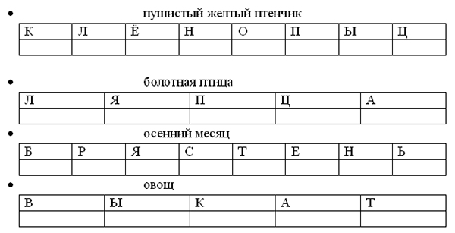

*(Команды отвечают по очереди)*

*За правильный ответ – 1 балл.*

**Ведущий 2.** ***Задание 3***

- Пришла пора скрестить шпаги капитанам команд. Им предстоит решить числовые ребусы и назвать зашифрованные слова.

**100л, 7я, по2л, 40а, смор1а, с3жи, ко100чка.**

*За каждое слово – 1 балл.*

**Ведущий 1.** ***Задание 4 «Назови одним словом».***

Этот конкурс определит, насколько широк ваш словарный запас. Я скажу словосочетание о человеке. Вам нужно заменить его одним словом. *(Команды отвечают по очереди.)*

* Болтливый человек - … (болтун).
* Ленивый человек - … (лентяй).
* Храбрый человек - … (храбрец).
* Мудрый человек - (мудрец).
* Богатый человек - … (богач).
* Грубый человек - … (грубиян).
* Сильный человек - … (силач).
* Весёлый человек - … (весельчак)

*За верное слово – 1 балл.*

**Ведущий 2.** ***Задание 5 «В мире пословиц».***

Участникам необходимо за 1 минуту собрать пословицы.

* *Семь раз отмерь, один раз отрежь.*
* *Веревка хороша длинная, а речь короткая.*
* *За двумя зайцами погонишься, ни одного не поймаешь.*
* *Без русского языка не сколотишь и сапога.*
* *Делу время, потехе час.*
* *Не рой другому яму, сам в неё упадешь.*

*За правильно составленную пословицу– 1 балл.*

**Ведущий 1.** ***Задание 6 «Словесный конструктор»***

Из букв слова «ТРАНСПОРТ» нужно составить как можно больше новых слов.

(Спорт, порт, трос, пост, транс, торт, стоп, сорт, наст, нос, сон, рот, спор, пот, сор, рост, рапорт, старт, тропа, сноп, роса, сатрап, тост, ар, тон, нота)

*У какой команды больше слов-2 б, меньше-1 б*

***Ведущий 2. Задание 7***

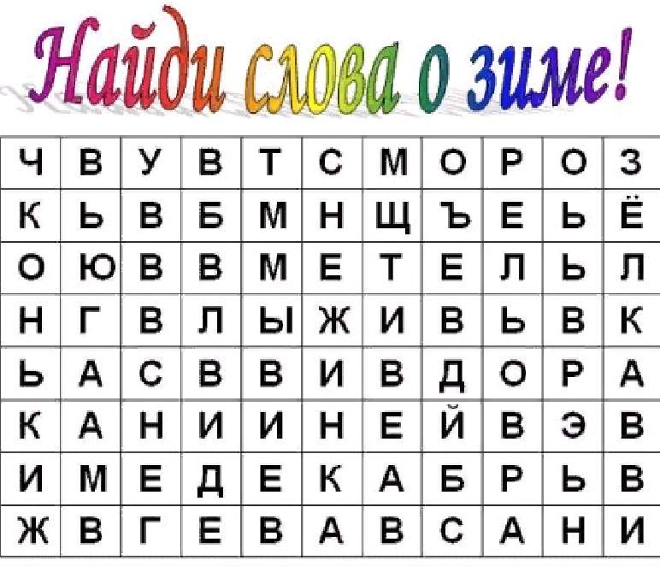

**Ведущий 1.**Слово предоставляется председателю жюри. (Объявляется и награждается команда победитель, далее, команда-участник.)

**Ведущий 2.**

Итак, закончился наш турнир и закончилась наше увлекательное путешествие по страницам прекрасной и такой необходимой науки, под названием «Русский язык». Мы закрываем нашу предметную неделю и благодарим вас за активное и дружное участие, за взаимную помощь и поддержку!Ждем всех на линейке награждения. А в завершении посмотрим фильм о нашей предметной неделе «По страницам увлекательной истории…»